**ЛАБОРАТОРНА РОБОТА №3**

НАЛАГОДЖЕННЯ ТА ДОСЛІДЖЕННЯ ПАРАМЕТРІВ АДРЕСАЦІЇ РОБОЧИХ СТАНЦІЙ ОС WINDOWS

**Мета заняття:** ознайомитися з основними відомостями стосовно адресації вузлів в IP-мережах; ознайомитися з основними засобами налагодження параметрів адресації мережних адаптерів/інтерфейсів робочих станцій ОС Windows; отримати практичні навички побудови локальної мережі на базі комутатора Ethernet та навички налагодження, керування, моніторингу та діагностування роботи мережних адаптерів/інтерфейсів робочих станцій ОС Windows; дослідити процеси функціонування мережних адаптерів/інтерфейсів робочих станцій та процеси передачі даних у побудованій мережі.

**Хід роботи:**

**Завдання 1.** У середовищі програмного емулятора створити проектлокальної комп’ютерної мережі (рис. 15), яка складається не менше ніж із чотирьох вузлів (робочих станцій) ОС Windows. Для вибору ОС вузла скористатися даними табл. 4. Для побудованої мережі заповнити описову таблицю, яка аналогічна табл. 2.

Варіант: 24



Табл. 1 Таблиця побудованої мережі

|  |  |  |  |
| --- | --- | --- | --- |
| Пристрій | Інтерфейс | Підключення до пристрою | Підключення  до інтерфейсу |
| Маршрутизатор R-63-24-1 | Fa0/0 | Комутатор SW-63-24-1 | Fa0/1 |
| Комутатор SW-63-24-1 | Fa0/24 | Маршрутизатор R-63-24-1 | Fa0/0 |
| Fa0/1 | Робоча станція WS-63-24-01 | Fa0 |
| Fa0/2 | Робоча станція WS-63-24-02 | Fa0 |
| Fa0/3 | Робоча станція WS-63-24-03 | Fa0 |
| Fa0/4 | Робоча станція WS-63-24-04 | Fa0 |
| Робоча станція WS-63-24-01 | Fa0 | Комутатор SW-63-24-1 | Fa0/1 |
| Робоча станція WS-63-24-02 | Fa0 | Fa0/2 |
| Робоча станція WS-63-24-03 | Fa0 | Fa0/3 |
| Робоча станція WS-63-24-04 | Fa0 | Fa0/4 |

**Завдання 2.** Розробити схему адресації пристроїв (як кінцевих, так і проміжних вузлів) мережі. Для цього скористатися даними табл. 5, 6. Під час розрахунку враховувати, що комутатору та інтерфейсу маршрутиза-тора мережі також виділяється по одній ІР-адресі. Маску/префікс мережі визначити з урахуванням необхідності економії адрес. Результати навести у вигляді таблиці, яка аналогічна табл. 3.

Варіант: 24



IP-адреса мережі: 214.63.24.0

39 + 2 (адреса мережі і широкомовна) + 2 (комутатор та інтерфейс маршрутизатора) - 1 = 42 = 101010

H = 6

Префікс мережі: /26

11111111.11111111.11111111.11000000

P = 32 - H = 32 – 7 = 26

K = 2(32-26) – 26 - 2 = 62

Табл. 2 Таблиця параметри адресації мережі

|  |  |  |  |  |  |
| --- | --- | --- | --- | --- | --- |
| Мережа/Пристрій | Інтерфейс/ Мережний адаптер/Шлюз | MAC-адреса | ІР-адреса | Маска | Префікс |
| Мережа А | - | - | 214.63.24.0 | 255.255.255.192 | /26 |
| Маршрутизатор  R-63-24-1 | Fa0/0 | 00-D0-B1-E1-14-11 | 214.63.24.62 | 255.255.255.192 | /26 |
| Комутатор R-63-24-1 | Інтерфейс Vlan 1 | 00-D0-BA-  E4-0D-9B | 214.63.24.61 | 255.255.255.192 | /26 |
| Шлюз за замовчуванням | - | 214.63.24.62 | - | - |
| Робоча станція WS-63-24-01 (Windows 11) | Мережний адаптер | 08-00-27-  CB-7D-78 | 214.63.24.1 | 255.255.255.192 | /26 |
| Шлюз за замовчуванням | - | 214.63.24.62 | - | - |
| Основний DNS-сервер | - | 214.63.24.62 | - | - |
| Альтернат. DNS-сервер 1 | - | 184.169.143.224 | - | - |
| Альтернат. DNS-сервер 2 | - | 184.169.161.155 | - | - |
| Робоча станція  WS-63-24-02  (Windows 10) | Мережний адаптер | 08-00-27-  F7-67-A9 | 214.63.24.2 | 255.255.255.192 | /26 |
| Шлюз за замовчуванням | - | 214.63.24.62 | - | - |
| Основний DNS- сервер | - | 214.63.24.62 | - | - |
| Альтернат. DNS- сервер 1 | - | 184.169.143.224 | - | - |
| Альтернат. DNS- сервер 2 | - | 184.169.161.155 | - | - |
| Робоча станція  WS-63-24-03  (Windows 7) | Мережний адаптер | 08-00-27-97-19-4C | 214.63.24.3 | 255.255.255.1 | /26 |
| Шлюз за замовчуванням | - | 214.63.24.62 | - |  |
| Основний DNS- сервер | - | 214.63.24.62 | - |  |
| Альтернат. DNS- сервер 1 | - | 184.169.143.224 | - | - |
| Альтернат. DNS- сервер 2 | - | 184.169.161.155 | - | - |
| Робоча станція  WS-63-24-04  (Windows 11) | Мережний адаптер | 08-00-27-90-2B-72 | 214.63.24.4 | 255.255.255.192 | /26 |
| Шлюз за замовчуванням | - | 214.63.24.62 | - | - |
| Основний DNS- сервер | - | 214.63.24.62 | - | - |
| Альтернат. DNS- сервер 1 | - | 184.169.143.224 | - | - |
| Альтернат. DNS- сервер 2 | - | 184.169.161.155 | - | - |

**Завдання 3.** Провести налагодження параметрів іменування та ІР-адресації мережних адаптерів/інтерфейсів робочих станцій мережі згідно з даними п. 2. з використанням засобів графічного інтерфейсу.

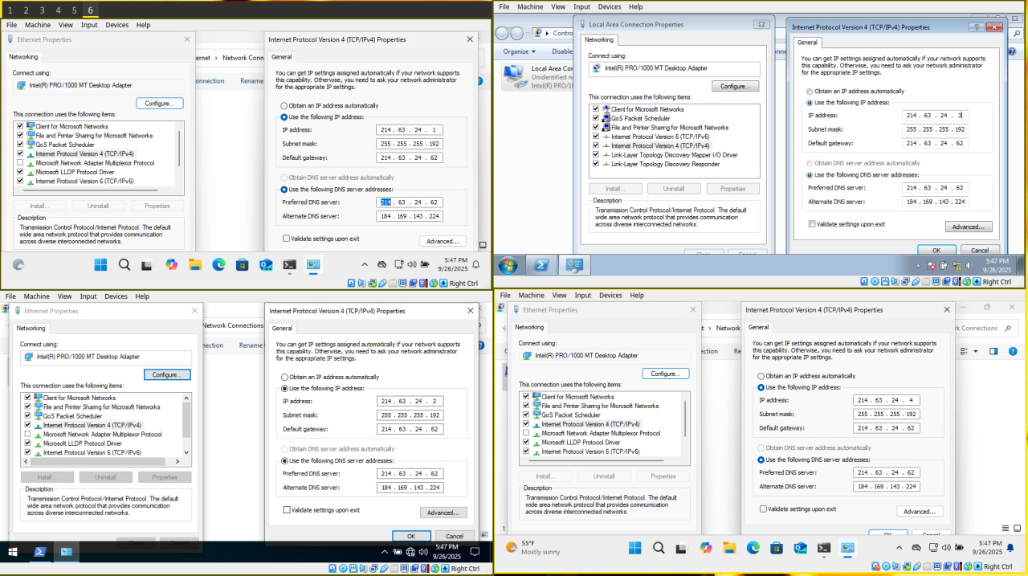Рис.1 Налагодження параметрів ІР-адресації мережних інтерфейсів.

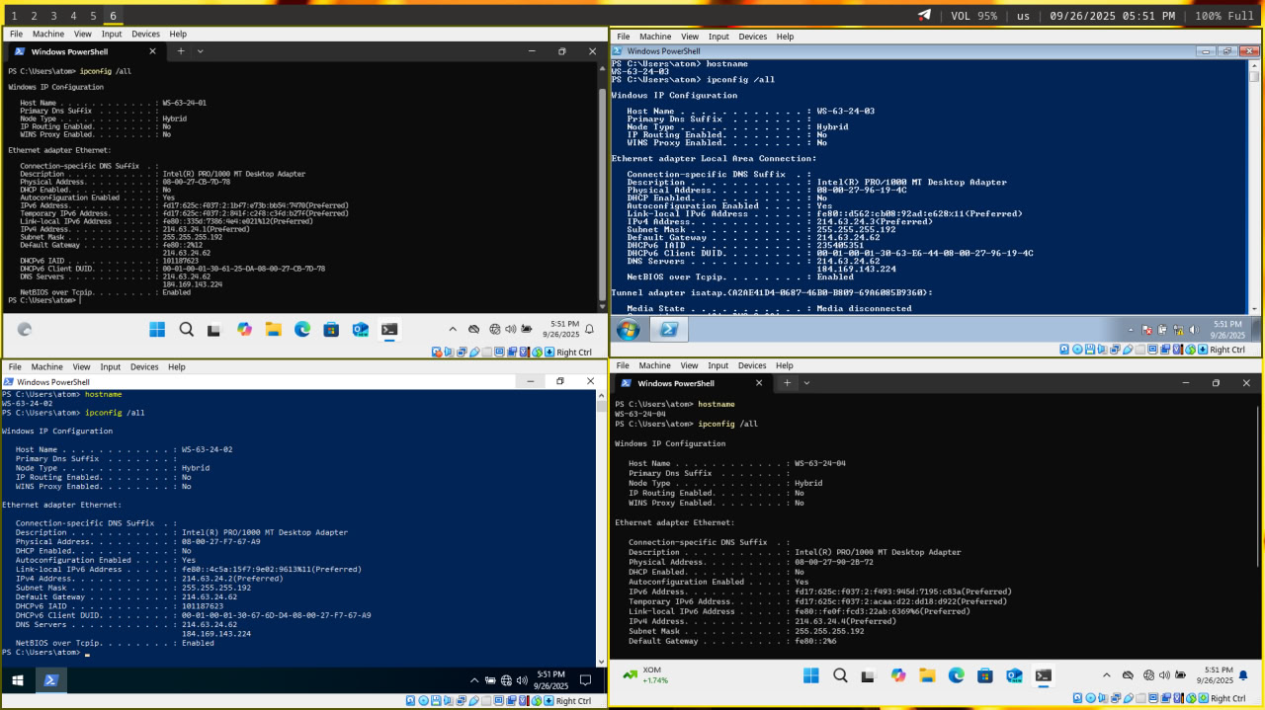

Рис. 2 Результат налагодження параметрів іменування та IP-адресації.

**Завдання 4.** Перевірити можливість інформаційного обміну між робочими станціями мережі. У разі виявлення проблем зв’язку знайти та усунути їх причини.

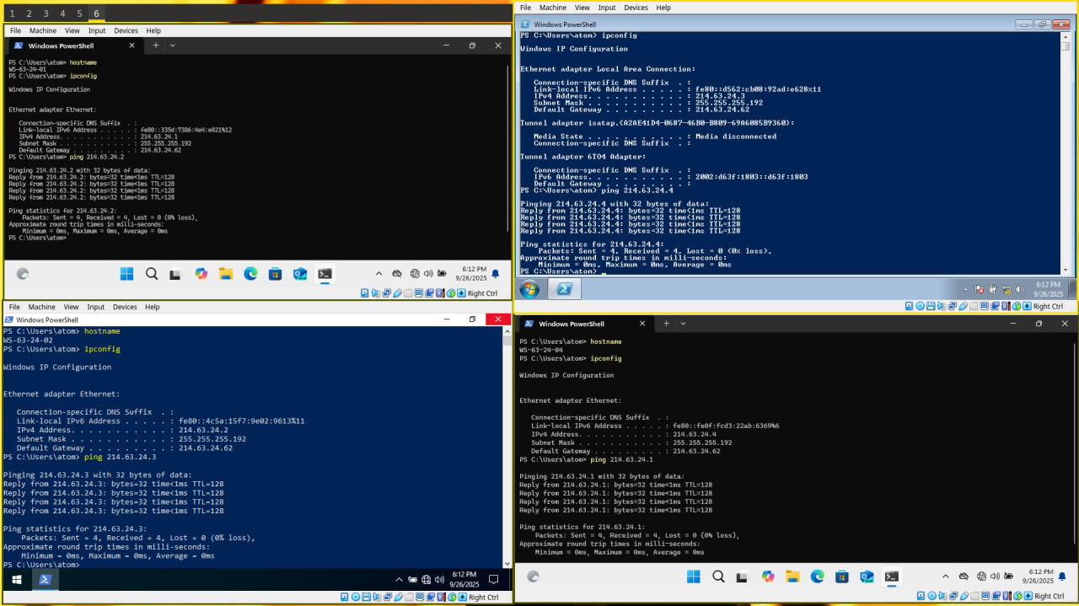

Рис. 3 Успішна перевірка можливості обміну інформації між всіма робочими станціями.

**Висновок:** Таким чином, практичне заняття дозволило комплексно ознайомитися з принципами адресації та налагодження мережних інтерфейсів. Отримані навички побудови локальної мережі, безпосередньої роботи з параметрами адаптерів в Windows та моніторингу їх роботи створюють міцну базу для ефективного адміністрування комп'ютерних мереж.